使用說明書
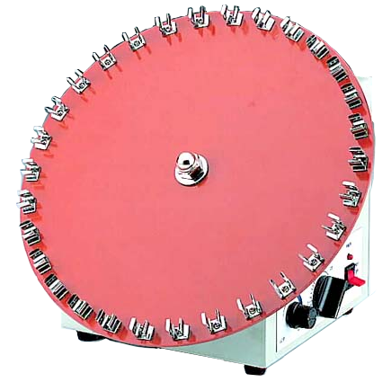

(1)

(3)
(2)

(5)
(4)

Names of parts:

- 試管夾
(3) 電源指示燈
(2) 開關
(4) 速度控制鈕

(5) 定時器

步驟:
1. 將電源線插入插座。
2. 將試管固定於 “試管夾” (1) 。
3. 選擇運轉模式(“TIMER”, “OFF”, 或 “CONT”)。當 “開關” (2) 調至 “TIMER” 時，可設定“定時器” (5)設定運轉時間0~30分鐘。當 “開關” (2) 調至 “CONT” 時，機器可連續運轉。當 “開關” (2) 調至 “OFF” 時，可使機器停止運轉。當 “開關” (2) 調至 “TIMER” 或 “CONT” 時，“電源指示燈” (3)會亮起。
4. 旋轉 “速度控制鈕” (4) 設定所需速度。

備註： TIMER – 當 “開關” 切換於 “TIMER” 模式時， 請設定 “定時器” (5) 於所需之時間刻度。當計時終了，會聽到 “噹” 的聲響。
* 如何正確設定 ”計時器” ?
將 ”定時器” (5) 順時針轉動至超過所需時間的刻度，再逆時針迴轉至所需時間的刻度，迴轉動作的目的為確保 “定時器” (5) 能準確計時。(例如：所需時間為5分鐘，則將定時器轉至7、8分鐘刻度，在迴轉至5分鐘刻度。)
CONT – 無定時且連續運轉，須手動將電源切斷。
OFF – 切斷電源。

線路圖

